**Consultas INF**

1. Consulta para obtener los detalles del usuario, junto con sus reservas y itinerarios

SELECT

usuario.id_usuario AS id_usuario,

usuario.nombre_usu AS usuario_nombre,

usuario_reserva.id_reserva AS usuario_reserva,

reserva.fecha_res,

usuario_itinerario.id_itinerario AS usuario_itinerario,

itinerario.fechas AS itinerario_fechas

FROM usuario

JOIN

usuario_reserva ON usuario.id_usuario = usuario_reserva.id_usuario

JOIN

reserva ON usuario_reserva.id_reserva = reserva.id_reserva

JOIN

usuario_itinerario ON usuario.id_usuario = usuario_itinerario.id_usuario

JOIN

itinerario ON usuario_itinerario.id_itinerario = itinerario.id_itinerario;

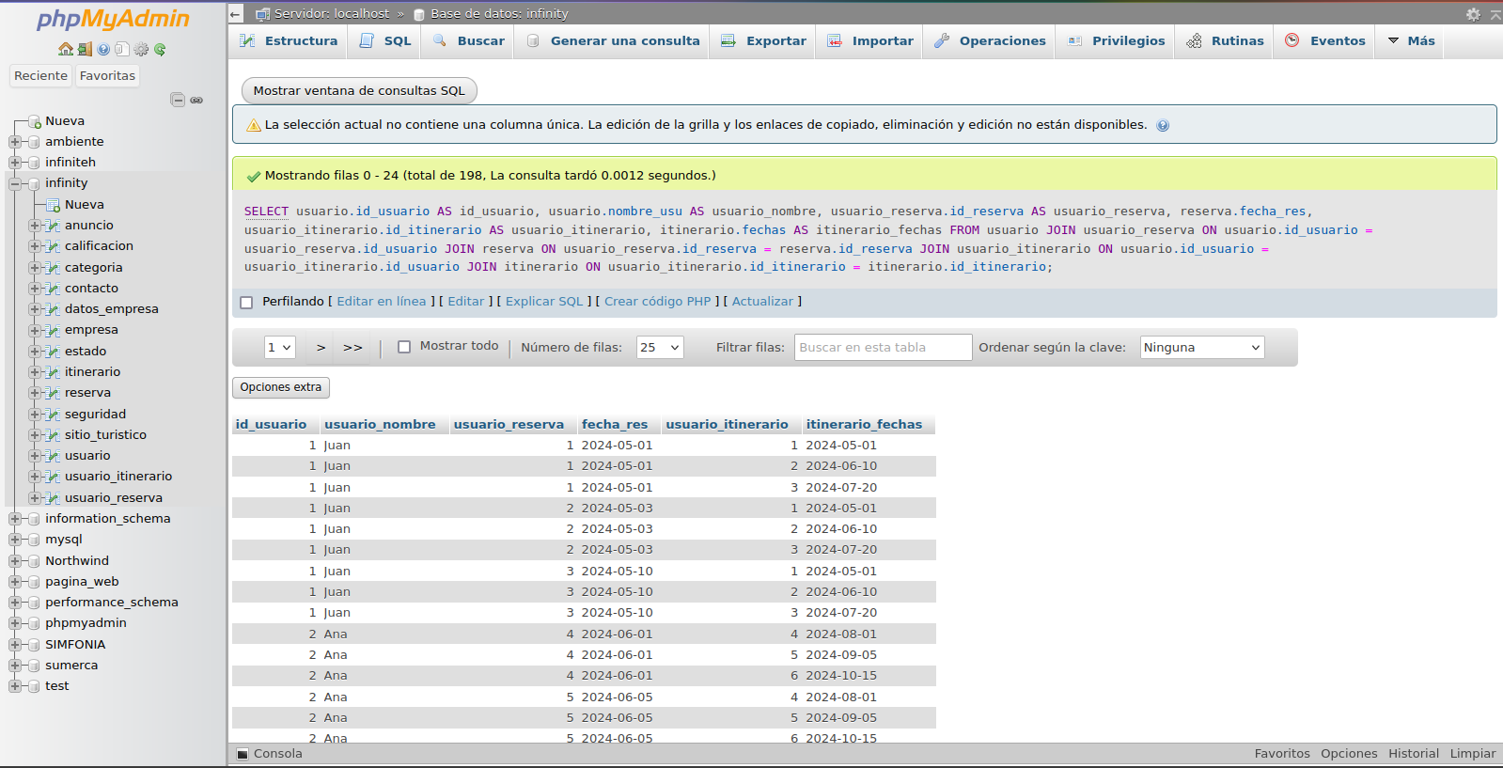

1. Consulta donde muestre información detallada sobre los sitios turísticos, incluidas sus calificaciones medias, los anuncios relacionados y la empresa que gestiona cada sitio turístico.

SELECT

st.nombre_sitio AS sitio_turistico_nombre,

AVG(c.puntuacion) AS calificacion_media,

a.titulo_anun AS anuncio_titulo,

e.nombre_emp AS empresa_nombre

FROM

sitio_turistico st

JOIN

calificacion c ON st.id_sitio = c.id_sitio

JOIN

empresa e ON st.id_empresa = e.id_empresa

JOIN

datos_empresa de ON e.id_empresa = de.id_empresa

JOIN

contacto co ON de.id_contacto = co.id_contacto

JOIN

anuncio a ON co.id_contacto = a.id_contacto

GROUP BY

st.nombre_sitio, a.titulo_anun, e.nombre_emp;

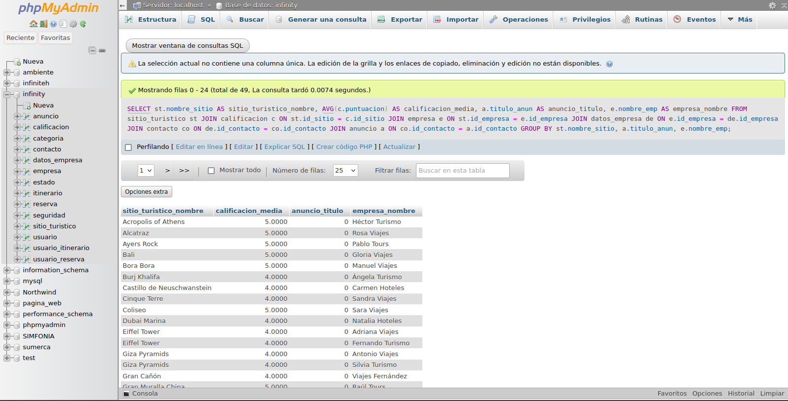

1. Esta consulta presenta una vista detallada sobre los usuarios y sus itinerarios, así como los sitios turísticos que han calificado y las empresas responsables de dichos sitios.

SELECT usuario.nombre_usu, usuario.apellido_usu, itinerario.nombre_iti, sitio_turistico.nombre_sitio, empresa.nombre_emp

FROM usuario

JOIN usuario_itinerario ON usuario.id_usuario = usuario_itinerario.id_usuario

JOIN itinerario ON usuario_itinerario.id_itinerario = itinerario.id_itinerario

JOIN calificacion ON usuario.id_calificacion = calificacion.id_calificacion

JOIN sitio_turistico ON calificacion.id_sitio = sitio_turistico.id_sitio

JOIN empresa ON sitio_turistico.id_empresa = empresa.id_empresa

JOIN categoria ON empresa.id_categoria = categoria.id_categoria

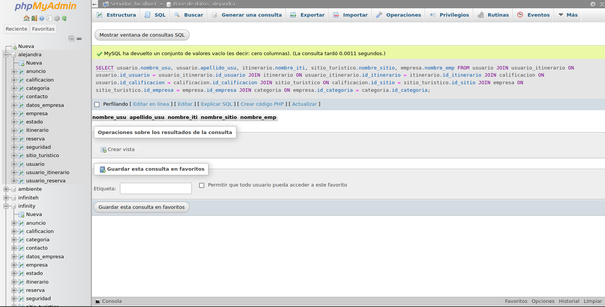

1. Extraer información sobre las calificaciones que los usuarios han dado a los sitios turísticos, junto con los itinerarios a los que pertenecen

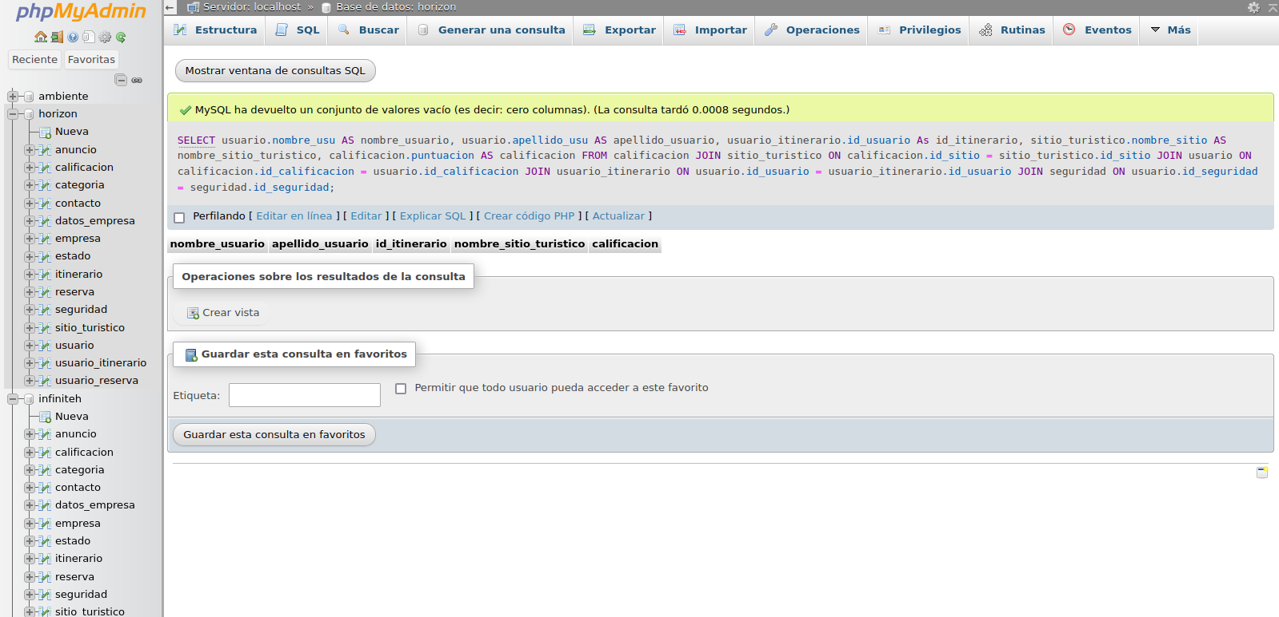

1. Mostrar nombres de usuarios, itinerarios, sitios turísticos y empresas de las tabla usuario

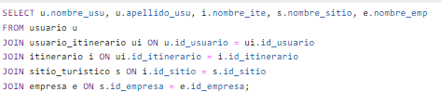

1. Esta consulta proporciona un resumen de la calificación media de los sitios turísticos, junto con la información de contacto de las empresas que gestionan estos sitios

SELECT

st.nombre_sitio AS sitio_turistico_nombre,

AVG(c.puntuacion) AS calificacion_media,

e.nombre_emp AS empresa_nombre,

co.telefono_con AS contacto_telefono,

co.correo_con AS contacto_correo

FROM

sitio_turistico st

JOIN

calificacion c ON st.id_sitio = c.id_sitio

JOIN

empresa e ON st.id_empresa = e.id_empresa

JOIN

datos_empresa de ON e.id_empresa = de.id_empresa

JOIN

contacto co ON de.id_contacto = co.id_contacto

GROUP BY

st.nombre_sitio, e.nombre_emp, co.telefono_con, co.correo_con